**СЛУЧАЙНЫЕ ВЕЛИЧИНЫ И ЗАКОНЫ ИХ РАСПРЕДЕЛЕНИЯ**

**2.1 Необходимые сведения из теории вероятностей**

Одним из основных понятий теории вероятностей является понятие случайной величины. Случайной величиной называется переменная величина, которая в результате опыта может принять то или иное значение, заранее неизвестное. Различают дискретные и непрерывные случайные величины. К *дискретным* относятся такие величины, которые могут принимать конечное или счетное число значений (число вагонов, поездов, пассажиров и т.п.). К *непрерывным* относятся величины, которые могут принимать любые значения из некоторого конечного или бесконечного промежутка (вес, интервалы времени, тормозной путь, дальность пробега и т.п.). Каждое значение случайной величины можно рассматривать как событие и говорить о вероятности его появления.

*Закон распределения случайной величины*. Законом распределения случайной называется любое правило (таблица, функция), которое позволяет находить вероятности всевозможных событий, связанных со случайной величиной. Например, вероятность того, что она примет какое-то значение или попадет в какой-то интервал.

*Ряд распределения дискретной случайной величины.* Рядом распределения дискретной случайной величины *ξ* называется таблица

|  |  |  |  |  |  |
| --- | --- | --- | --- | --- | --- |
| : |  |  |  |  |  |
|  |  |  |  |  |

в верхней строке которой приведены в порядке возрастания все возможные значения случайной величины : *х*1, *х*2,  , *x*n, , а в нижней – вероятности этих значений *p*1, *p*2,  , *p*n, , где



есть вероятность того, что в результате опыта случайная величина  примет значение *хi*, *i*=1,2*,..., n*,... . Вероятности  удовлетворяют условию

.

(Эта единица распределена между значениями *хi*, отсюда и термин «распределение»).

*Функция распределения случайной величины*. Следует отметить, что ряд распределения может быть построен только для дискретной случайной величины. Наиболее общей формой закона распределения, охватывающей все случайные величины как дискретные, так и непрерывные, является *функция распределения.*

Функцией распределения случайной величины  называется вероятность того, что она примет значение меньше, чем заданное *x*,

.

Основные свойства функции распределения:

1.  для всех *x*;
2. ;
3. ;
4.  – неубывающая функция своего аргумента, т. е. при  справедливо ;
5. для любых вещественных чисел *a* и *b* таких, что 

. (2.1)

*Плотность распределения непрерывной случайной величины*. Плотность распределения (или плотность вероятности) непрерывной случайной величины ξ в точке *х* называется производная ее функции распределения в этой точке *х*, т. е., если  – функция распределения случайной величины ξ, а  обозначает плотность распределения, то

.

Свойства плотности распределения:

1)  для всех *x*;

2) .

Функция распределения  выражается через  как



и справедлива формула

 (2.2)

для любых . Геометрически значение интеграла интерпретируется как площадь заштрихованной области на рис. 2.1.

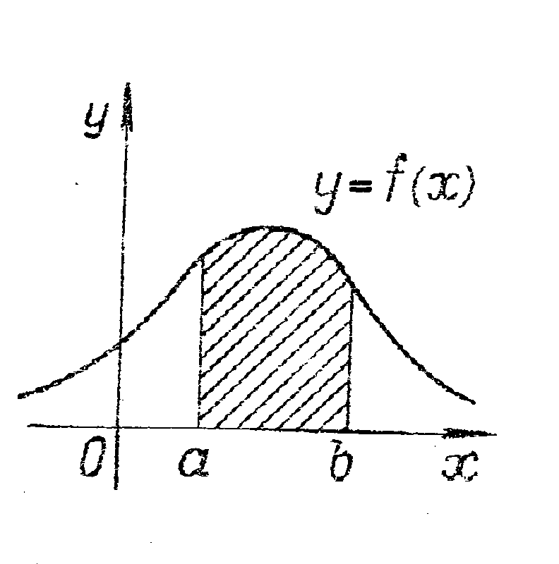

Рисунок 2.1 Геометрическое выражение значения интеграла

Несмотря на то, что дискретные и непрерывные случайные величины имеют свои законы распределения, в практических задачах часто для описания дискретных случайных величин используют законы распределения непрерывных случайных величин, и наоборот. Это возможно, поскольку ступенчатую кривую, выражающую закон распределения дискретной случайной величины, можно приближенно заменить плавной кривой, а в свою очередь плавную кривую, соответствующую закону распределения непрерывной случайной величины, – ступенчатой. Конкретные выражения  для некоторых законов будут рассмотрены далее.

Помимо закона распределения, который позволяет полностью охарактеризовать случайную величину, существуют численные характеристики (параметры), которые выражают наиболее существенные особенности случайной величины. Во многих случаях эти параметры позволяют решать различные вероятностные задачи, не прибегая к использованию закона распределения. Рассмотрим основные параметры.

*Математическое ожидание* (среднее значение)  дискретной случайной величины ξ равно сумме произведений всех возможных ее значений на соответствующие вероятности

; (2.3)

для непрерывной



*Дисперсия*  случайной величины ξ является характеристикой ее рассеивания и отражает разбросанность случайной величины относительно ее математического ожидания. Дисперсия равна математическому ожиданию квадрата отклонения случайной величины от ее математического ожидания. Для дискретной случайной величины

 (2.4)

для непрерывной

.

В формулах (2.3) и (2 .4) *n* обозначает число возможных значений дискретной случайной величины ξ.

Размерность дисперсии соответствует квадрату размерности случайной величины, поэтому дисперсию не всегда удобно использовать в расчетах.

*Среднеквадратическое (стандартное) отклонение* σ есть положительное значение квадратного корня из дисперсии

.

Среднеквадратическое отклонение имеет ту же размерность, что и случайная величина.

*Коэффициент вариации * относительно характеризует рассеивание случайной величины по сравнению с ее математическим ожиданием:

.

При решении практических задач часто приходится иметь дело со случайными величинами, распределенными по следующим основным законам.

**2.2 Законы распределения непрерывных случайных величин**

***Нормальное распределение*.** На транспорте часто встречаются случайные величины, которые представляют собой сумму большого числа независимых величин, дисперсия которых мала по сравнению с дисперсией суммы. Законы распределения большей частью неизвестны, но при дополнительных условиях хорошо аппроксимируются нормальным распределением. Этим объясняется широкое распространение нормального закона, который может применяться и тогда, когда вычисления по истинному закону затруднительны.

Таким образом, нормальный закон можно рассматривать как предельный, к которому приближаются другие законы при часто встречающихся типичных условиях. В качестве примера распределения случайных величин на железнодорожном транспорте можно привести: число условных вагонов в прибывающем составе на сортировочную станцию; число вагонов в группе, поступающей на путь накопления; распределение интервалов между поездами, прибывающими в расформирование на сортировочную станцию (при большой интенсивности прибытия) и др.

Случайная величина ξ распределена по нормальному закону с параметрами *m* и , если ее плотность распределения имеет вид

, (2.5)

а функция распределения равна



Общий вид графика плотности  приведен на рис. 2.2.

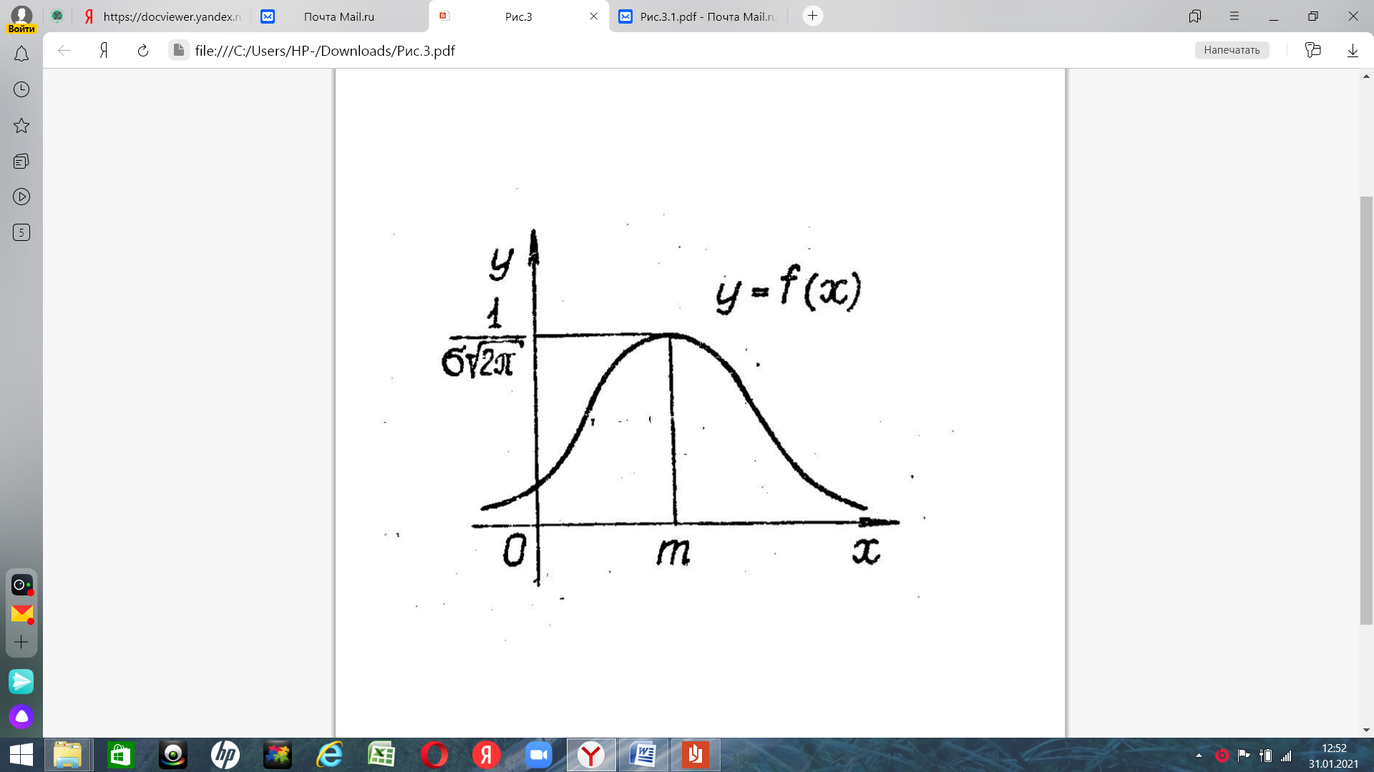

Рисунок 2.2 График плотности вероятности нормального закона

Числовые характеристики:

среднее значение ξ равно *m*, а дисперсия .

Если вещественные числа *a* и *b* таковы, что , то вероятность того, что нормально распределенная случайная величина ξ попадет в интервал [*a,b*] вычисляется по формуле



С функцией распределения  связана функция Лапласа



по формуле

.

Тогда можно записать

. (2.6)

**Пример.** Число вагонов в прибывающем для расформирования составе – случайная величина, распределенная по нормальному закону с параметрами , *m*=100. Определим вероятность того, что величина состава *m* не превышает 90 вагонов.

**Решение.** На рис. 2.3 искомая вероятность равна заштрихованной площади. Определяется она разностью площадей под кривой *F(m)* при значениях <100 и <100. Первая площадь равна 0,5; а вторую – найдем по формуле (2.6):



По таблице 2 приложения находим: *Ф*(1)=0,341. Следовательно, *Р*(*m<*90)=0,5-0,341=0,159.

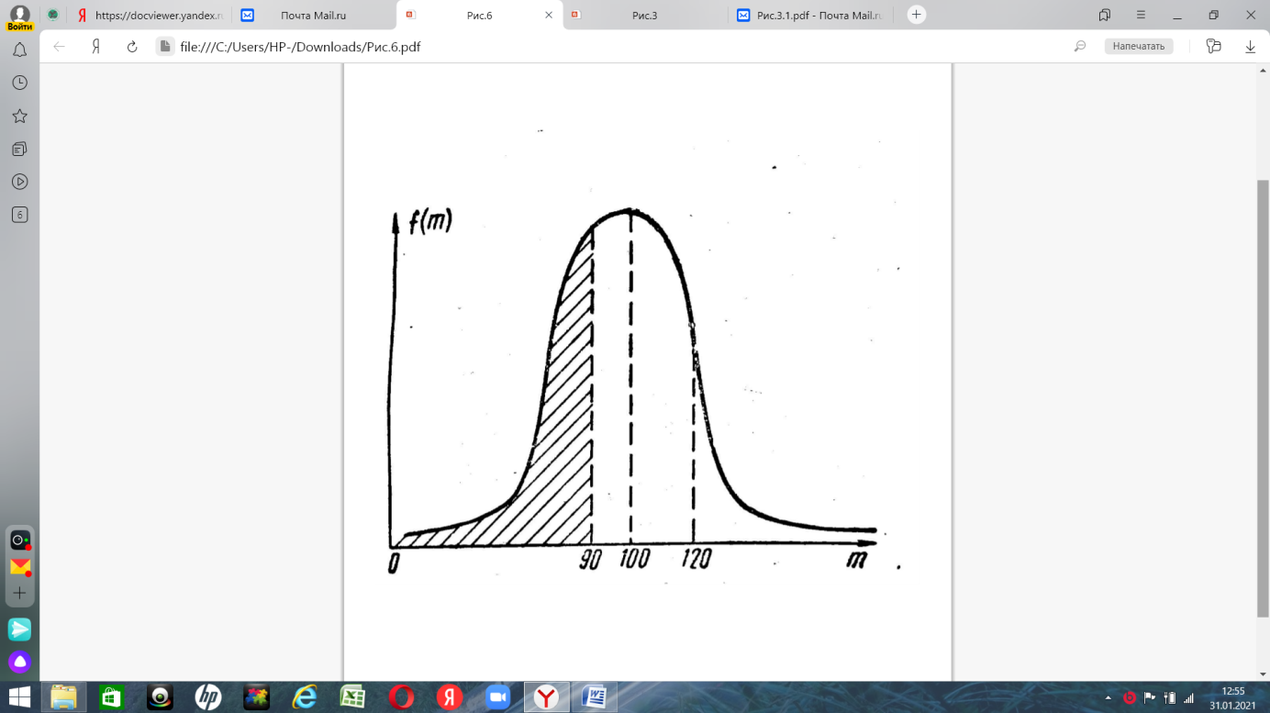

Рисунок 2.3 График плотности распределения числа вагонов в составе, прибывающем в расформирование

**Пример.** Для приведенных ранее данных определим вероятность того, что случайная величина не превысит 120 вагонов.

**Решение.** Искомую вероятность находим суммированием величин площадей под кривой *F(m)* при <100 и <120

*Р(m<120)=*

В приложении по таблице 2 находим: *Ф*(2)=0,477; тогда *Р*(*m<*120)=0,5+0,477=0,977.

**Пример.** Случайная величина – период накопления состава на сортировочной станции – распределена по нормальному закону с параметрами *Тн*=6 ч;  ч. Определим вероятность того, что она заключена между α=4 и β=7 ч.

**Решение.** Интересующая нас вероятность – заштрихованная площадь на рис. 2.4. Чтобы ее найти достаточно определить *Р*(*Тн* < α) – величину площади *S*1, находящееся левее α и *Р*(*Тн* < β) – величину площади *S*2, лежащей левее β. Последняя включает в себя как заштрихованную, т. е. искомую площадь, так и *Р*(*Тн* < α). Вероятность того, что случайная величина *х* находится между α и β, равна разности площадей *S*2 и *S*1 или вероятностей:

*Р*(*α**x*<β)=

Вероятность того, что величина времени накопления заключена между 4 и 7 ч

*Р*(4*Тн*<7)=

В приложении по таблице 2 находим: *Ф*(1)=0,341; *Ф*(2)=0,477. Итак, *Р*(4*Тн*<7)=0,341+0,477=0,818.

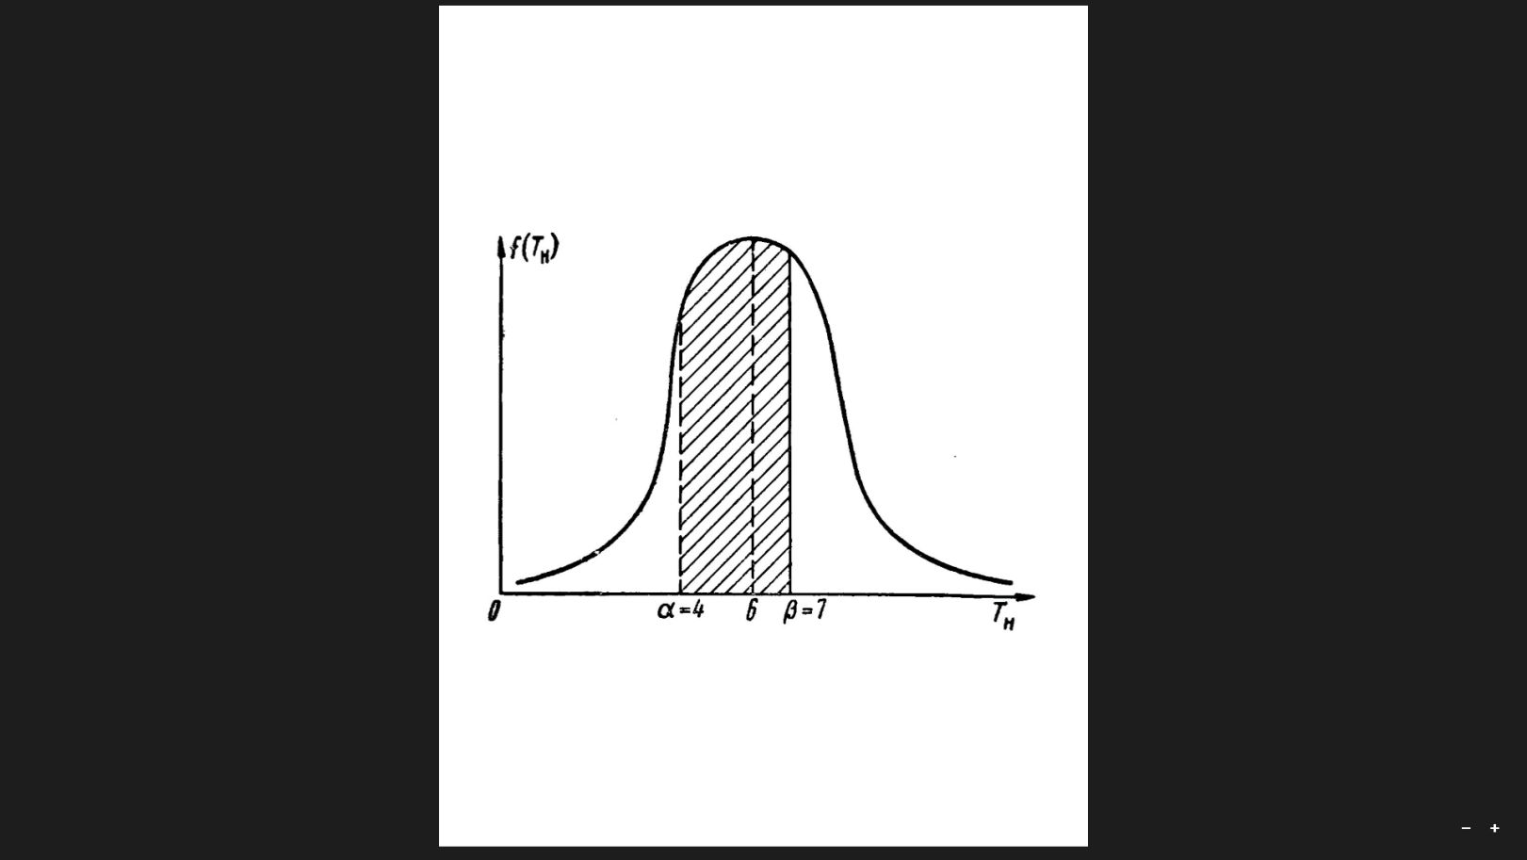

Рисунок 2.4 График плотности распределения величин периода накопления состава

**Пример.** Отложим от центра распределения три последовательных отрезка длиной σ. Определим вероятность попадания случайной величины *х* в каждый из отложенных отрезков.

**Решение.** Вероятность попадания случайной величины на отрезок длиной σ

*Р*(*m*<*x*<*m*+σ)=*Ф*(1)-*Ф*(0)=0,341-0=0,341;

длиной σ-2σ

*Р*(*m+*σ<*x*<*m*+2σ)=*Ф*(2)-*Ф*(1)=0,477-0,341-0=0,136;

длиной 2σ-3σ

*Р*(*m+*2σ<*x*<*m*+3σ)=*Ф*(3)-*Ф*(2)=0,498-0,477=0,021;

длиной 3σ

сумма трех значений0,34+0,14+0,020,5.

Для нормально распределенной величины все рассеивание (с точностью до долей процента) укладывается на участке *М*(*х*)3σ. Это позволяет, зная математическое ожидание и среднеквадратическое отклонение, ориентировочно указать интервал ее практически возможных значений. Такой способ оценки известен в математической статистике под названием *правила трех сигм*. Зная максимально возможное отклонение *m*max от среднего и будучи уверенным в том, что случайная величина распределена по нормальному закону, можно оценить среднеквадратичное отклонение.

***Равномерное распределение***. В некоторых транспортных задачах встречаются непрерывные случайные величины, расположенные в интервале [*a, b*] с равной вероятностью. В пределах этого интервала все значения случайной величины одинаково вероятны (имеют одну и ту же плотность вероятности).

Говорят, что случайная величина  имеет равномерное распределение на интервале [*a, b*], если ее плотность распределения имеет вид

 =   (2.7)

Функция распределения этой случайной величины равна

0, если ;

 = , если ;

1, если .

Графики плотности распределения *f*(*x*) и функции распределения *F*(*x*) приведены на рис. 2.5.

Числовые характеристики:

, , .

Закон равномерной плотности распределения случайных величин называют законом равной вероятности, равновероятным, равномерным и прямоугольным распределением.





*y*







*y*

0

1

0







1

Рисунок 2.5 Графики плотности распределения *f*(*x*) и функции распределения *F*(*x*) при равномерном распределении

**Пример.** Функция распределения случайной величины поступления порожних вагонов к пункту погрузки подчиняется равномерному закону и имеет вид, изображенный на рис. 2.5. Выразим плотность распределения и характеризующие его параметры: математическое ожидание, дисперсию.

**Решение.** Плотность вероятности для закона равномерной плотности:

    <

Пользуясь свойством плотности распределения, находим

 

математическое ожидание



дисперсию



среднеквадратическое отклонение



***Экспоненциальное (показательное) распределение.***Аналогом закона Пуассона для непрерывных случайных величин служит показательный (экспоненциальный) закон распределения. Для описания потока событий – поездов, прибывающих в парк приема сортировочной станции, – воспользуемся не вероятностями *Рm* появления *m* поездов на отрезке *x*, а распределением интервалов между ними *x*1, *x*2, *x*3, ...

Случайная величина  имеет показательное распределение с параметром , если ее плотность равна

    (2.8)

Графики плотности распределения  и функции распределения  приведены на рис. 2.6.

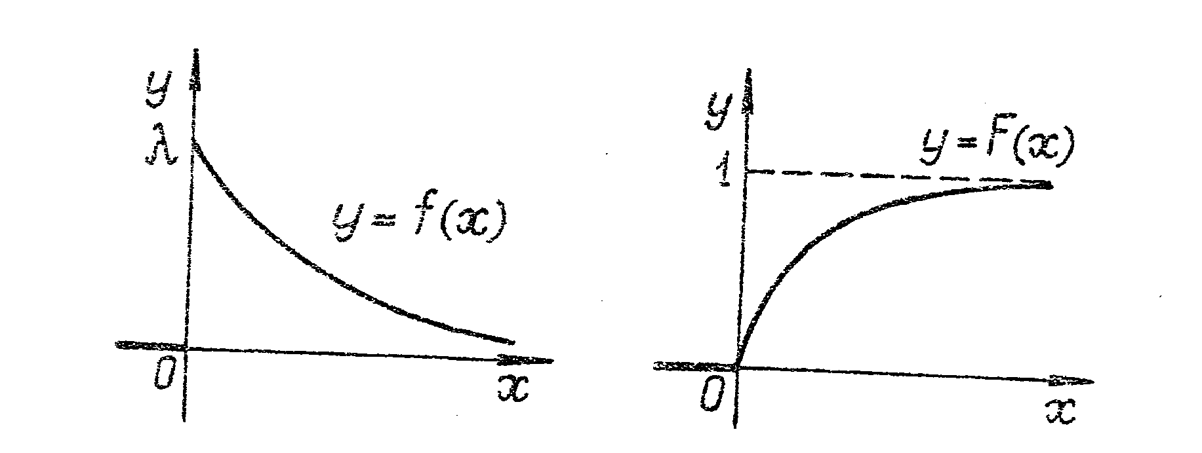

Рисунок 2.6 Графики плотности распределения *f*(*x*) и функции распределения *F*(*x*) при экспоненциальном распределении

Функция распределения равна

 

Числовые характеристики:

  .

**Пример.** Время расформирования *t*p состава через горку – случайная величина, подчиненная экспоненциальному закону. Обозначим через λ=5 среднее число поездов, которое горка может расформировать за1 ч. Исходя из функции распределения, определим вероятность того, что время расформирования состава: меньше 0,5 ч; более 0,1 ч, но не менее 0,4 ч.

**Решение.** Функция распределения имеет вид:

*F*(*t*)=*P*(*T*<*t*)=1-e-λ*t*.

Вероятность того, что расформирование состава займет менее 0,5 ч:

*F*(0,5)=*P*(*T*<0,5)=1- e-5·0,5=1-e-2,5, но е-2,5=0,082,

значит *F*(0,5)=0,918 при  ч.

Вероятность того, что время расформирования лежит между 0,1 и 0,4 ч:

*F*(0,1)=*P*(*T*<0,1)=1- e-5·0,1=1-0,606=0,394;

*F*(0,4)=*P*(*T*<0,4)=1- e-5·0,4=1-0,135=0,865;

*F*(0,1<*T<*0,4)=*P*(*T*<0,4)-*P*(*T*<0,1)=0,865-0,394=0,471.

(Значения е-х смотри в приложении таблица 4).

**Пример.** Математическое ожидание числа выходов из строя радиостанций у составителей поездов за 10 000 ч работы равно 10. Определим вероятность выхода из стоя радиостанций за 1000 ч работы.

**Решение.** Интенсивность выхода из строя радиостанций за 1 ч



Вероятность выхода из строя за 1000 ч

P(*t*1000)=F(*t*=1000)=1- e-0,001·1000=1-e-1,0=1-0,3679=0,6321.

***Распределение Эрланга.***Интервалы между поступлениями поездов на сортировочные станции и отправлением их со станций, длительность расформирования и формирования поездов хорошо описывает распределение Эрланга.

Для пуассоновского потока требований интервалы между соседними поступлениями имеют показательный закон распределения. Установим закон распределения длительности интервалов не для соседних поступлений, а между требованиями *n* и (*n*+*k*). Можно отметить, что *k* равно сумме случайных величин, т. е. подинтервалов между соседними поступлениями требований, распределенными по одному и тому же показательному закону.

На рис. 2.7 общий поток требований (показан крестиками и кружочками) подчиняется пуассоновскому распределению. Рассмотрим только те требования, которые обозначены кружочками. Они образуют так называемый поток Эрланга. Если в каждом интервале будут два требования, то они относятся к потоку Эрланга второго порядка. Потоком Эрланга порядка *k* называется поток, который получается из простейшего, если рассматривать каждое *k*+1 требование, а остальные *k* отбросить.

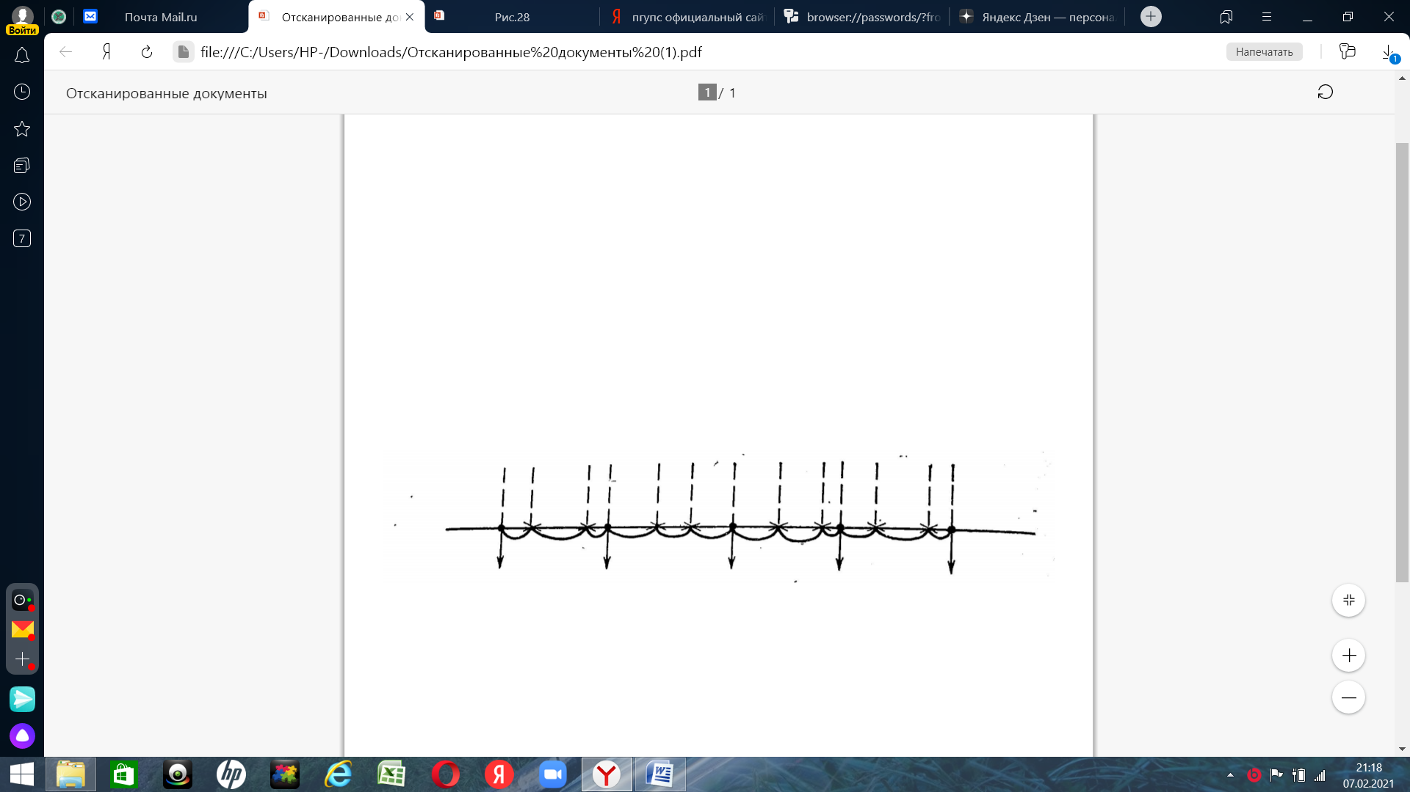

Рисунок 2.7 Поток требований, подчиняющий закону Пуассона

Случайная величина  распределена по закону Эрланга *k*– го порядка, если плотность распределения имеет вид

   (2.9)

При *k*=0 получаем показательное распределение.

Выражение для функции распределения Эрланга имеет вид



Закон распределения Эрланга в отличие от показательного характеризуется двумя параметрами λ и *k*. При чем λ имеет тот же смысл, что и в показательно законе, т. е. это интенсивность потока событий в единицу времени. В зависимости от величины *k* интеграл (2.9) выражается по-разному через элементарные функции. Приведем несколько примеров функции распределения Эрланга порядков *k*.

 (2.10)

Графики плотности распределения  и функции распределения  приведены на рис. 2.8.

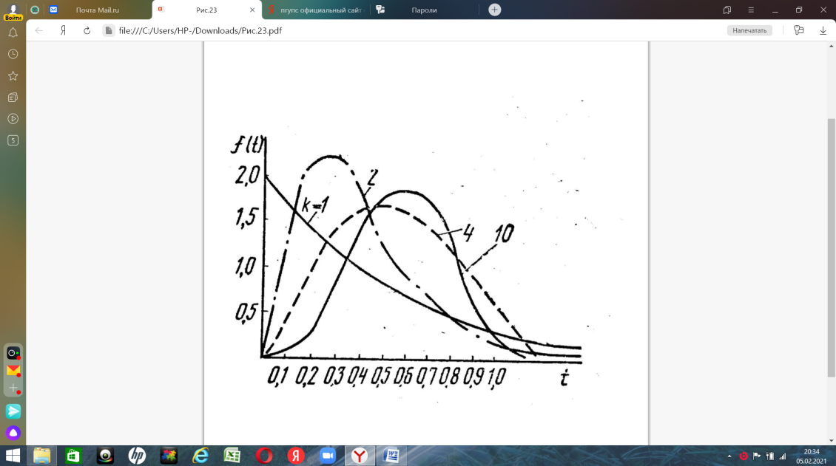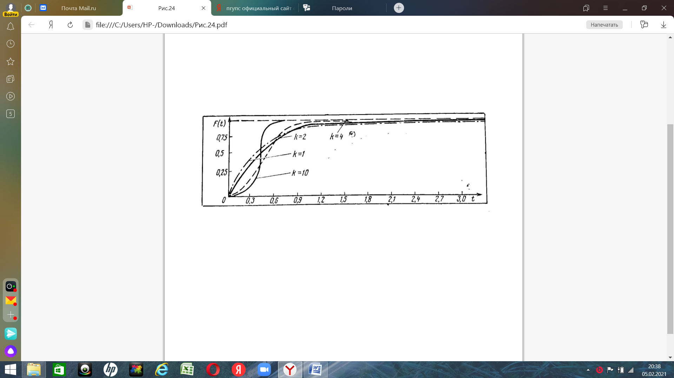

Рисунок 2.8 Графики плотности распределения *f*(*t*) и функции распределения *F*(*t*) при распределении Эрланга

Числовые характеристики:

 , 

**Пример.** Продолжительность расформирования состава с горки в среднем *t*p=10 мин. Определи вероятность того, что продолжительность расформирования данного состава не превысит 15 мин, если случайная величина – продолжительность расформирования – подчиняется Эрланговскому закону распределения с параметром *k*=4.

**Решение.** Интенсивность расформирования составов в 1 мин



Вероятность того, что продолжительность расформирования не превысит *t*=15 мин

*P*(*t*15)=*F*(*t*=15).

Значение *F*(*t*=15) определим по формуле (2.10) при *k*=4:

*F*(*t*=15)=1-(32·0,13·153+24·0,12·152+12·0,1·15+3)е-4·0,1·15=0,8475.

Таким образом, искомая вероятность *P*(*t*15)=0,8475.

**Пример.** Распределение интервалов между поездами, прибывающими на станцию в расформирование подчиняется закону Эрланга с параметром *k*=2. Определим вероятность того, что интервал между двумя поездами находится в пределе от 6 до 12 мин, если средняя интенсивность прибытия поездов в 1 ч равна 5.

**Решение**. Искомая вероятность – разность между значениями функции распределения при *t*=12 и *t*=6

*P*(6*t*12)=*F*(*t*=12)-*F*(*t*=6).

Значения *F*(*t*) определим по формуле (2.10) при *k*=2 (величина интервала принята в часах):

*F*(*t*=12)=*F*(*t*=0,2)=1-(1+2·5·0,2)е-2·5·0,2=0,5941;

*F*(*t*=6)=*F*(*t*=0,1)=1-(1+2·5·0,1)е-2·5·0,1=0,2642.

Тогда *P*(6*t*12)=0,5941-0,2642=0,3299.

**2.3 Законы распределения дискретных случайных величин**

***Биноминальное распределение.*** Пусть случайная величина *Х* выражает число появлений события *А* при *n* независимых испытаниях, проводимых в одинаковых условиях. Вероятность появления события *А* постоянна и равна *р*. Следовательно, вероятность непоявления события *А* равна 1-*р*.

Случайная величина  распределена по биноминальному закону с параметрами  , , если

   (2.11)

Биноминальные распределения имеют, например, случайные величины, выражающие: число назначений в прибывших в расформирование на станцию поездах; число поездов, прибывающих на станцию в определенные интервалы времени.

Функция распределения имеет вид

  

Числовые характеристики:

  

**Пример.** Случайная величина *Х* – число назначений в прибывшем в расформирование составе. С вероятностью *р*=0,6 в поезде могут встретиться вагоны на каждое назначение. Определить математическое ожидание, дисперсию и среднее квадратическое отклонение числа назначений в составе, если общее число назначений, на которое станция формирует поезда, равно 15.

**Решение.** Случайная величина *Х* имеет биноминальное распределение, поэтому используя числовые характеристики для этого распределения, определим математическое ожидание  дисперсию  и среднее квадратическое отклонение 

**Пример.** На сортировочную станцию в среднем в сутки прибывает 100 поездов, 2% из них (*р*=0,02) – тяжеловесные. Определим вероятность того, что за три дня на станцию поступят пять тяжеловесных поездов.

**Решение.** За три дня на станцию поступят 3·100=300 поездов. Искомую вероятность определим по формуле



***Распределение Пуассона.*** При достаточно большом числе независимых испытаний *n*, в каждом из которых вероятность *р* появления события *А* очень мала, распределение случайных величин обычно подчиняется закону Пуассона.

Случайная величина  распределения по закону Пуассона с параметром , если вероятность того, что  примет значение *m* определяется по формуле

, *m*=0, 1, 2, ... (2.12)

Распределение Пуассона можно записать в виде таблицы:

|  |  |  |  |  |  |  |
| --- | --- | --- | --- | --- | --- | --- |
|  | 0 | 1 | 2 |  |  |  |
|  |  |  |  |  |  |  |

Графики значений  как функции от  и *m* приведены на рис. 2.9.

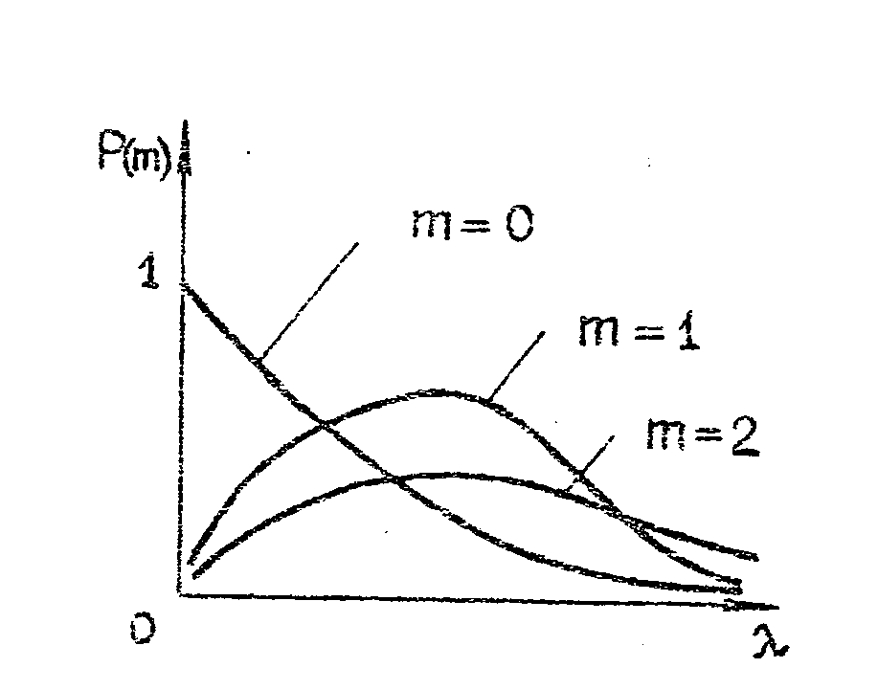

Рисунок 2.9 Графики значений  при распределении Эрланга

Числовые характеристики:

, , .

Случайная величина, распределенная по закону Пуассона, характеризуется одним параметром λ, который служит и математическим ожиданием ее и дисперсией. Поэтому закон Пуассона называют однопараметрическим.

**Пример.** В парк приема станции прибывает ежесуточно 5000 вагонов. Вероятность нахождения среди них неисправного вагона равна 0,002. Найти вероятность того, что в данные сутки будет обнаружено более трех неисправных вагонов.

**Решение.** Математическое ожидание числа неисправных вагонов в сутки 

Искомая вероятность

*Р*(*Х*˃3)=1-[*Р*(*Х*=0)+*Р*(*Х*=1)+*Р*(*Х*=2)+*Р*(*Х*=3)]=

=1-(*е*-10+10 *е*-10+*е*-10+*е*-10)=

=1-*е*-10(1+10+50+167)=1-0,000045·228=0,9897.

**Пример.** В транзитный парк сортировочной станции поступают поезда с интенсивностью λ=2 поезда/ч. Каждый из них в среднем простаивает в парке 1 ч. Определить вероятность приема поездов в парк без задержки, если в нем имеется четыре пути, а поступление поездов подчиняется закону Пуассона.

**Решение.** Задержек из-за неприема поездов не будет, если в 1 ч их поступит не более четырех. Поэтому



**АНАЛИЗ РЕЗУЛЬТАТОВ НАБЛЮДЕНИЙ МЕТОДАМИ МАТЕМАТИЧЕСКОЙ СТАТИСТИКИ**

Методы математической статистики находят применение в теории и практических расчетах по управлению процессами перевозок. Использование этих методов в основном ведется в двух направлениях:

1) изучение неравномерностей отдельных показателей (вагоно- и поездопотоков, простоя подвижного состава на станциях, погонной нагрузки составов поездов и др.);

2) установление функциональной и корреляционной связи между изучаемыми показателями (величиной вагонопотока и количеством прибывших групп вагонов, весом состава и его длиной и др.);

Обычно решение задачи методами математической статистики производится в следующей последовательности:

1) определение необходимого объема наблюдений;

2) сбор и обработка статистических данных;

3) статистическое исследование результатов наблюдений.

*Определение необходимого объема наблюдений*. Совокупность однородных объектов или явлений, объединенных по какому-нибудь общему признаку, составляет *генеральную совокупность.* Например, нас интересует выполнение статистической нагрузки определенным типом подвижного состава. Все вагоны данного типа образуют генеральную совокупность.

Целью наблюдений является изучение интересующих нас свойств объектов генеральной совокупности. Эта задача была бы решена, если бы удалось обследовать все объекты генеральной совокупности. Чаще всего такое обследование трудоемко или требует больших материальных затрат, если объем совокупности достаточно велик. В этих случаях, используя выборочный метод статистики, случайно отбирают из генеральной совокупности ограниченное число объектов наблюдения, которые подвергают изучению.

Совокупность случайно отобранных для наблюдения объектов называют *выборочной совокупностью*, или *выборкой.* По найденным значениям характеристик выборочной совокупности судят о значениях характеристик генеральной совокупности.

Для обеспечения надежности этих выводов необходимо при производстве наблюдений обеспечить следующие условия:

1. в выборке должно быть достаточное число объектов наблюдения;

2) объекты наблюдения должны отражать генеральную совокупность, т. е. обладать характеристиками, присущими генеральной совокупности. Например, выборка двух отцепов распускаемого состава для определения среднего веса отцепа не является достаточно надежной, так как в нее могут попасть отцепы либо малого, либо большого веса. С увеличением числа наблюдений (объема выборки) характеристики выборочной совокупности (среднее значение признака, его дисперсия и др.) приближаются к характеристикам генеральной совокупности.

При обработке и анализе статистических данных грузо-, вагонно- и поездопотоков число наблюдений в выборке *n* может быть приближенно определено по формуле

 (3.1)

где  – величина, которая берется из таблиц значений интеграла вероятностей в зависимости от принятой надежности  или степени достоверности полученных результатов (табл. 1);

- требуемая точность в данном роде исследований.

В практике научных исследований чаще всего принимается = 0,05, а  = 0,950,99.

Таблица 1

|  |  |  |  |  |  |  |  |  |  |  |  |  |
| --- | --- | --- | --- | --- | --- | --- | --- | --- | --- | --- | --- | --- |
|  | 1,29 | 1,44 | 1,65 | 1,70 | 1,76 | 1,82 | 1,89 | 1,96 | 2,06 | 2,18 | 2,33 | 2,55 |
|  | 0,80 | 0,85 | 0,90 | 0,91 | 0,92 | 0,93 | 0,94 | 0,95 | 0,96 | 0,97 | 0,98 | 0,99 |

Так, например, при принятой надежности наблюдений = 0,95 и требуемой точности в исследовании = 0,05 из табл. 1 находим  = 1,96. При этом

.

Следовательно объем выборки должен быть не менее 384 объектов.

Для того чтобы выборка правильно отражала свойства генеральной совокупности, необходимо каждую единицу наблюдения брать *наугад,* т. е. без какого-либо подбора, случайным образом.

Если объекты генеральной совокупности подвижны и обеспечивается их случайное появление, то в выборку включается любая последовательность из *n* объектов. Например, появление вагонов какого-либо веса на сортировочной горке является случайным, и для определения среднего веса можно взять выборку из *n* последовательно расположенных вагонов.

Если объекты генеральной совокупности неподвижны или их движение производится в определенном по отношению к исследуемому признаку порядке, то отбор объектов в выборку производится с помощью таблицы случайных чисел. В этом случае каждому объекту присваиваются порядковые номера, а объекты в выборку выбираются по номерам, получаемым из таблицы случайных чисел (приложение, табл. 1).

Например, при определении среднего веса угля в полувагонах необходимо отобрать 10 полувагонов из 100. Нумеруются все полувагоны от 0 до 99. Затем, начиная с любой строки любого столбца таблицы случайных чисел, выписываем 10 двузначных чисел. Так, начиная с первой строки первого столбца таблицы, получаем следующие номера: 21, 15, 51, 68, 33, 20, 83, 70, 56, 82. Если какое-либо число повторится, то оно пропускается и выбирается следующее. По полученным номерам выбираются вагоны для получения среднего веса.

В тех случаях, когда пронумеровать объекты затруднительно или невозможно, первый объект выбирается по номеру из таблицы случайных чисел, а последующие – через определенные интервалы, величина которых определяется отношением числа объектов в генеральной совокупности к объему выборки.

Например, для обследования направления движения пассажиров из генеральной совокупности в 10000 пассажиров необходимо выбрать 100. В выборку включается, начиная с любого первого пассажира, каждый сотый из последующих.

*Сбор и обработка статистических данных*. Обычно результаты наблюдений записываются в порядке их поступления и оформляются в виде таблицы с указанием значения исследуемой случайной величины и количества наблюдений. В качестве примера в табл. 2 приведены результаты обследования величины состава грузовых поездов, прибывающих на сортировочную станцию.

Таблица 2

|  |  |  |  |  |  |
| --- | --- | --- | --- | --- | --- |
| Величина состава поезда , физ. вагонов | Число наблюдений за составом поезда | Всего  наблю-дений | Величина состава поезда , физ. вагонов | Число наблюдений  за составом поезда | Всего  наблю-дений |
| 44 | I I I I I I I I I … I I | 15 | 63 | I I I | 3 |
| 23 | I | 1 | 39 | I I I I I I I | 7 |
| 55 | I I I I I I I I I I I I I | 13 | 60 | I I I I I I I I | 8 |
| 45 | I I I I I I I I I … I I | 18 | 48 | I I I I I I I I I I … I I | 18 |
| 50 | I I I I I I I I I … I I | 30 | 53 | I I I I I I I I I I … I I | 18 |
| 34 | I I I | 3 | 40 | I I I I I I I I I | 9 |
| 51 | I I I I I I I I I … I I | 25 | 58 | I I I I I I I I I I … I I | 16 |
| 29 | I | 1 | 37 | I I I I I I I | 7 |
| 62 | I I I I I I | 6 | 65 | I I I | 3 |
| 36 | I I I I I | 5 | 49 | I I I I I I I I I I … I I | 22 |
| 54 | I I I I I I I I I … I I | 25 | 46 | I I I I I I I I I I … I I | 19 |
| 43 | I I I I I I I I I … I I | 16 | 38 | I I | 2 |
| 67 | I I | 2 | 61 | I I | 2 |
| 57 | I I I I I I I I | 8 | 47 | I I I I I I I I I I … I I | 26 |
| 35 | I I I I | 4 | 59 | I I I I I I I I I I I I I I | 14 |
| 56 | I I I I I I I I I I I | 11 | 52 | I I I I I I I I I I … I I | 20 |
| 42 | I I I I I I I I I I I I I | 13 | 41 | I I I I I I I I I I I I | 12 |

Полученный ряд значений случайной величины называется *статистической совокупностью*. Из нее невозможно установить закономерность случайной величины. Поэтому статистическая совокупность подвергается дальнейшей обработке, которая заключается в следующем: все данные располагаются в порядке возрастания или убывания значений случайной величины. Получается *вариационный ряд* (табл.3), в котором просматривается закономерность случайной величины.

Таблица 3

|  |  |  |  |  |  |  |  |
| --- | --- | --- | --- | --- | --- | --- | --- |
| Вели-чина состава поезда , ваг. | Всего  наблю-дений | Вели-чина состава поезда , ваг | Всего  наблю-дений | Вели-чина состава поезда , ваг | Всего  наблю-дений | Вели-чина состава поезда , ваг | Всего  наблю-дений |
| 23 | 1 | 41 | 12 | 50 | 30 | 59 | 14 |
| 29 | 1 | 42 | 13 | 51 | 25 | 60 | 8 |
| 34 | 3 | 43 | 16 | 52 | 20 | 61 | 2 |
| 35 | 4 | 44 | 15 | 53 | 18 | 62 | 6 |
| 36 | 5 | 45 | 18 | 54 | 25 | 63 | 3 |
| 37 | 7 | 46 | 19 | 55 | 13 | 65 | 3 |
| 38 | 2 | 47 | 26 | 56 | 11 | 67 | 2 |
| 39 | 7 | 48 | 18 | 57 | 8 |  |  |
| 40 | 9 | 49 | 22 | 58 | 16 |  |  |

Однако при большом числе наблюдений (порядка сотни и больше) такая форма записи статистического материала становится громоздкой и малонаглядной. В таких случаях составляется так называемый *статистический ряд.*

Для построения статистического ряда значений случайной величины, представленные в вариационном ряде, объединяются в разряды. Практика показывает, что в большинстве случаев рационально выбирать число разрядов = 1012. Величина разряда  зависит от размаха колебаний случайной величины  и может быть определена по формуле

. (3.2)

Например, для вариационного ряда в табл. 4 с числом рядов = 10.



Для удобства расчетов величина разряда принимается одинаковой. Значение случайных величин, совпадающих с границами разрядов, можно условно отнести к первым (в порядке расположения) или вторым разрядам.

После установления величины разряда подсчитывается число наблюдений, попадающих в тот или иной разряд случайной величины , и строится статистический ряд (табл. 4, гр. 14). При этом определяется статистическая вероятность (частота) попадания случайной величины в соответствующий разряд

, (3.3)

где *hi*- число наблюдений случайной величины в *i*-ом разряде;

- общее число наблюдений;

*i* - номер разряда (*i*=1, 2, 3, ..., *k*).

Статистический ряд представляет собой эмпирическое распределение изучаемой случайной величины.

Для наглядности эмпирическое распределение изучаемой случайной величины изображается в виде *гистограммы* (рис. 3.1). Для ее построения по оси абсцисс откладываются разряды и на каждом из них строится прямоугольник, площадь которого равна частоте соответствующего разряда. Полная площадь гистограммы равна единице. Соединив середины верхних сторон прямоугольников, получим *многоугольник распределения* случайной величины. На рис. 3.1 приведены гистограмма и многоугольник распределения случайной величины *x*, построенные по данным статистического ряда, представленного в табл. 4.

Таблица 4

|  |  |  |  |  |  |  |
| --- | --- | --- | --- | --- | --- | --- |
| № п/п | Величина разряда | Среднее значение  в разряде | Число наблюдений |  |  |  |
| 1 | 2 | 3 | 4 | 5 | 6 | 7 |
| 1 | 23-31 | 27 | 2 | 0,0050 | 0,1350 | 3,6450 |
| 2 | 31-35 | 33 | 7 | 0,0174 | 0,5742 | 18,9486 |
| 3 | 35-39 | 37 | 21 | 0,0522 | 1,9314 | 71,4618 |
| 4 | 39-43 | 41 | 50 | 0,1244 | 5,1004 | 209,1164 |
| 5 | 43-47 | 45 | 78 | 0,1940 | 8,7300 | 392,8500 |
| 6 | 47-51 | 49 | 95 | 0,2363 | 11,5787 | 567,3563 |
| 7 | 51-55 | 53 | 76 | 0,1891 | 10,0223 | 531,1819 |
| 8 | 55-59 | 57 | 49 | 0,1219 | 6,9483 | 396,0531 |
| 9 | 59-63 | 61 | 19 | 0,0473 | 2,8853 | 176,0033 |
| 10 | 63-67 | 65 | 5 | 1,0124 | 0,8060 | 51,3900 |
| Итого: | | | 402 | 1,0000 | 48,7116 | 2419,0064 |

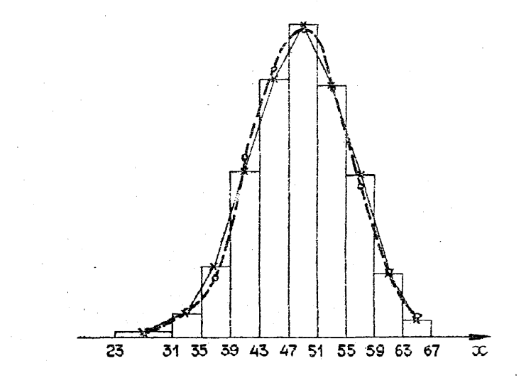

Рисунок 3.1 Графическое представление распределения случайной величины

*Статистическое исследование результатов наблюдений.* Статистическое исследование результатов наблюдений заключается в выявлении закономерностей в массовых случайных явлениях. Оно включает в себя:

- определение числовых характеристик статистического распределения;

- подбор закона, описывающего статистическое распределение;

- проверку согласованности кривых статистического и теоретического распределений.

Числовые характеристики статистического ряда являются аналогами числовых характеристик случайной величины и приблизительными оценками исследуемого массового процесса.

К основным числовым характеристикам относятся:

а) статистическое среднее *m\**, характеризующее положение статистического ряда распределения

,

где - среднее значение случайной величины в *i*- ом разряде;

 - частота попадания случайной величины в *i* -й разряд;

*i* - номер разряда (= 1, 2, … , *k*);

б) статистическая дисперсия *D\**, характеризующая рассеивание ряда распределения



в) статистическое среднеквадратичное отклонение , характеризующее абсолютное отклонение статистического ряда

= .

Вычисление статистического среднего *m\** и статистической дисперсии *D\** удобно производить, пользуясь табличной схемой расчета (табл. 4, гр. 67). Так, например, числовые характеристики данного статистического ряда будут следующими:

 ваг.;

 =  = 46,35 ваг;

 ваг.

После представления опытных данных в виде гистограммы и вычисления числовых характеристик статистического ряда приступают к выравниванию последнего, заключающемуся в подборе плавной кривой распределения (закона распределения), наиболее полно характеризующей данное распределение. Соответствующее этой кривой распределение будем называть *теоретическим.*

Подбор закона, с достаточной точностью описывающего статистическое распределение случайной величины, производится исходя из физической сущности исследуемого процесса или явления. Дополнительными признаками могут служить внешний вид гистограммы или многоугольника распределения и числовые характеристики статистического ряда. Так, например, для нормального закона распределения случайной величины все рассеивание (с точностью до процента) укладывается на участке , для пуассоновского распределения характерно примерное равенство *m\** и *D\**, а для экспоненциального (показательного) распределения – .

Координаты теоретической кривой распределения рассчитываются путем нахождения вероятности попадания случайной величины в определенный интервал.

Так, для нормального закона распределения случайной величины ξ (см. рис. 3.1) вероятности ее попадания в определенный интервал находится по формуле



где *xi*, *xi+1* – граничные значения случайной величины ;

*Ф*(*u*) – стандартная функция Лапласа, значения которой табулированы в зависимости от аргументов  и приведены в табл. 2 приложения.

Например, для первого разряда статистического ряда (табл. 5), описываемого нормальным законом распределения с параметрами  ваг.,  ваг., вероятность нахождения величины состава грузового поезда в интервале  будет равна:

*Р*(23(=

(-2,60) – (-3,78) = - 0,4953 – (-0,49999) = 0,0046.

Для экспоненциального (показательного) распределения вероятность попадания случайной величины *х* в определенный интервал определяется по формуле

,

где *xi*, *xi+1* – граничные значения случайной величины;

 – параметр распределения (величина, обратная статистическому среднему);

*e* – основание натурального логарифма.

Значения функции  при различных значениях аргумента табулированы и приведены в табл. 4 Приложения.

В табл. 6 приведен статистический ряд распределения интервалов прибытия подвижного состава на грузовую станцию, описываемый показательным законом распределения с параметром



Для второго разряда этого ряда вероятность попадания интервала прибытия поездов в промежуток  будет равна



Таблица 5

|  |  |  |  |  |  |  |  |  |  |  |
| --- | --- | --- | --- | --- | --- | --- | --- | --- | --- | --- |
| №  п/п |  |  |  |  |  |  |  |  |  |  |
| 1 | 2 | 3 | 4 | 5 | 6 | 7 | 8 | 9 | 10 | 11 |
|  | 23 |  |  | -3,78 | -0,4999 |  |  |  |  |  |
| 1 | 2 | 0,0050 | 0,0046 | 2 | 0 | 0 | 0,0000 |
| 31 | -2,60 | -0,4953 |
| 2 | 7 | 0,0174 | 0,0175 | 7 | 0 | 0 | 0,0000 |
| 35 | -2,01 | -0,4778 |
| 3 | 21 | 0,0522 | 0,0442 | 18 | 3 | 9 | 0,5000 |
| 39 | -1,43 | -0,4336 |
| 4 | 50 | 0,1244 | 0,1340 | 54 | -4 | 16 | 0,2963 |
| 43 | -0,84 | -0,2996 |
| 5 | 78 | 0,1940 | 0,2009 | 81 | -3 | 9 | 0,1111 |
| 47 | -0,25 | -0,0987 |
| 6 | 95 | 0,2363 | 0,2318 | 93 | 2 | 4 | 0,0430 |
| 51 | 0,34 | 0,1331 |
| 7 | 76 | 0,1891 | 0,1881 | 76 | 0 | 0 | 0,0000 |
| 55 | 0,92 | 0,3212 |
| 8 | 49 | 0,1219 | 0,1133 | 45 | 4 | 16 | 0,3556 |
| 59 | 1,51 | 0,4345 |
| 9 | 19 | 0,0473 | 0,0476 | 19 | 0 | 0 | 0,0000 |
| 63 | 2,10 | 0,4821 |
| 10 | 5 | 0,0124 | 0,0143 | 6 | -1 | 1 | 0,1667 |
| 67 | 2,69 | 0,4964 |
|  |  |  |  |  |  |  |  |
| Итого | - | 402 | 1,000 | - | - | 0,9963 | 401 | - | - | 1,4727 |

 ; ; ; 

Для эрланговского распределения вероятность попадания случайной величины в определенный интервал равна разности значений интегральной функции распределения на границах разрядов.

Интегральная функция эрланговского распределения при значении параметра *k*=2 будет равна



,

где *x* – случайная величина;

*k* – параметр распределения;

– среднее число событий, приходящихся на единицу времени

.

В табл. 7 в графе 12 приводятся значения  интегральной функции распределения интервалов прибытия поездов на станцию на границах разрядов статистического ряда, а в графе 13 – значения вероятностей, определяемые по формуле

*.*

Так, для второго разряда статистического ряда, описываемого законом Эрланга с параметром *k*=2, вероятность попадания интервалов прибытия поездов на станцию в интервале  будет равна

.

Для пуассоновского распределения случайной величины *x* вероятность ее попадания в определенный интервал определяется по формуле



,

где  – параметр пуассоновского распределения; .

Значения функции  протабулированы в табл. 3 Приложения.

Таблица 7

|  |  |  |  |  |  |  |  |  |  |  |  |  |  |  |  |  |
| --- | --- | --- | --- | --- | --- | --- | --- | --- | --- | --- | --- | --- | --- | --- | --- | --- |
| №  п/п |  |  |  |  |  |  |  |  |  |  |  |  |  |  |  |  |
| 1 | 2 | 3 | 4 | 5 | 6 | 7 | 8 | 9 | 10 | 11 | 12 | 13 | 14 | 15 | 16 | 17 |
|  |  |  |  |  |  |  | 0 | 0,000 | 0,000 | 1,0000 | 0,000 |  |  |  |  |  |
| 1 | 0-20 | 10 | 172 | 0,297 | 2,970 | 29,70 | 0,317 | 184 | -12 | 144 | 0,783 |
| 20 | 0,572 | 1,144 | 0,3185 | 0,317 |
| 2 | 20-40 | 30 | 194 | 0,335 | 10,05 | 301,50 | 0,349 | 202 | -8 | 64 | 0,317 |
| 40 | 1,144 | 2,288 | 0,1015 | 0,666 |
| 3 | 40-50 | 45 | 78 | 0,135 | 6,075 | 273,38 | 0,113 | 65 | +13 | 169 | 2,600 |
| 50 | 1,430 | 2,860 | 0,0573 | 0,779 |
| 4 | 50-60 | 55 | 56 | 0,097 | 5,335 | 293,42 | 0,078 | 45 | +11 | 121 | 2,689 |
| 60 | 1,716 | 3,432 | 0,0323 | 0,857 |
| 5 | 60-80 | 70 | 52 | 0,090 | 6,300 | 441,00 | 0,086 | 50 | +2 | 4 | 0,080 |
| 80 | 2,288 | 4,576 | 0,0103 | 0,943 |
| 6 | 80-90 | 85 | 11 | 0,019 | 1,615 | 137,28 | 0,021 | 12 | -1 | 1 | 0,083 |
| 90 | 2,574 | 5,148 | 0,0058 | 0,964 |
| 7 | 90-100 | 95 | 8 | 0,014 | 1,330 | 126,35 | 0,014 | 8 | 0 | 0 | 0,000 |
| 100 | 2,860 | 5,720 | 0,0033 | 0,978 |
| 8 | 100-110 | 105 | 4 | 0,007 | 0,735 | 77,18 | 0,009 | 5 | -1 | 1 | 0,200 |
| 110 | 3,146 | 6,292 | 0,0018 | 0,987 |
| 9 | 110-120 | 115 | 2 | 0,003 | 0,345 | 39,68 | 0,005 | 3 | -1 | 1 | 0,333 |
| 120 | 3,432 | 6,864 | 0,0010 | 0,992 |
| 10 | 120-140 | 130 | 1 | 0,002 | 0,260 | 33,80 | 0,005 | 3 | -2 | 4 | 1,333 |
| 140 | 4,004 | 8,008 | 0,0003 | 0,997 |
|  |  |  |  |  |  |  |  |  |  |  |  |
| Итого | | - | 579 | 0,999 | 35,015 | 1753,29 | - | - | - | - | - | 0,997 | 577 | - | - | 8418 |

; ; ; ; ; 

В табл. 8 приведен статистический ряд распределения поступления вагонов на грузовой пункт, который описывается законом Пуассона с параметром  ваг./сут. Для второго разряда статистического ряда вероятность того, что на грузовой пункт поступит от 2 до 4 ваг., будет равна

.

Между теоретической и статистической кривыми распределения всегда неизбежны расхождения. Они могут вызываться случайными отклонениями и колебаниями обследуемой величины или другими факторами, которые не были учтены в теоретическом распределении. Эти отклонения могут быть также вызваны неудачным подбором теоретической кривой распределения.

Для оценки согласованности теоретического распределения случайной величины наиболее часто применяют критерий согласия Пирсона. Идея его применения заключается в следующем.

Для того, чтобы принять или опровергнуть теоретическое распределение, определяется величина  (хи-квадрат), характеризующая расхождение между статистическим и теоретическим распределениями. Значение может быть определено по одной из следующих формул:

; (3.4)

, (3.5)

где ,  – соответственно статистическая и теоретическая вероятности нахождения случайной величины в *i*-ом разряде;

*n* – общее число наблюдений;

*hi*, *fi* – число значений случайной величины в *i*-ом разряде соответственно по статистическому и теоретическому распределениям;

*i* – номер разряда статистического ряда .

Число значений случайной величины по теоретическому распределению определяется по формуле

.

Величина  является случайной.

Таблица 8

|  |  |  |  |  |  |  |  |  |  |  |  |  |  |
| --- | --- | --- | --- | --- | --- | --- | --- | --- | --- | --- | --- | --- | --- |
| №  п/п |  |  |  |  |  |  |  |  |  |  |  |  |  |
| 1 | 2 | 3 | 4 | 5 | 6 | 7 | 8 | 9 | 10 | 11 | 12 | 13 | 14 |
|  |  |  |  |  |  |  | 0 | 0,0003 |  |  |  |  |  |
| 1 | 0-2 | 1 | 3 | 0,0100 | 0,0100 | 0,0100 | 0,0135 | 4 | -1 | 1 | 0,250 |
| 2 | 0,0138 |
| 2 | 2-4 | 3 | 19 | 0,0633 | 0,1899 | 0,5697 | 0,0858 | 26 | -7 | 49 | 1,885 |
| 4 | 0,0996 |
| 3 | 4-6 | 5 | 60 | 0,2000 | 1,0000 | 5,0000 | 0,2138 | 64 | -4 | 16 | 0,250 |
| 6 | 0,3134 |
| 4 | 6-8 | 7 | 80 | 0,2667 | 1,8669 | 13,0683 | 0,2791 | 84 | -4 | 16 | 0,190 |
| 8 | 0,5925 |
| 5 | 8-10 | 9 | 70 | 0,2333 | 2,0997 | 18,8973 | 0,2234 | 67 | +3 | 9 | 0,134 |
| 10 | 0,8159 |
| 6 | 10-12 | 11 | 41 | 0,1367 | 1,5037 | 16,5407 | 0,1203 | 36 | +5 | 25 | 0,694 |
| 12 | 0,9362 |
| 7 | 12-14 | 13 | 18 | 0,0600 | 0,7800 | 10,1400 | 0,0465 | 14 | +4 | 16 | 1,143 |
| 14 | 0,9827 |
| 8 | 14-16 | 15 | 6 | 0,0200 | 0,3000 | 4,5000 | 0,0136 | 4 | +2 | 4 | 1,000 |
| 16 | 0,9963 |
| 9 | 16-18 | 17 | 2 | 0,0067 | 0,1139 | 1,9363 | 0,0031 | 1 | +1 | 1 | 1,000 |
| 18 | 0,9994 |
| 10 | 18-20 | 19 | 1 | 0,0033 | 0,0627 | 1,1913 | 0,0005 |  |  |  |  |
| 20 | 0,9999 |
|  |  |  |  |  |  |  |  |  |  |  |  |
| И т о г о | | | 300 | 1,0000 | 7,9268 | 71,8536 | - | - | 0,9996 | 300 | - | - | 6,546 |

; ; ; 

Если гипотеза о теоретическом законе распределения верна, то закон распределения величины  определяется законом распределения величины  и числом наблюдений *n*. Следовательно, можно вычислить , т. е. вероятность того, что за счет случайных колебаний величина  будет не меньше полученной в наблюдениях. Если вероятность велика, то можно считать, что гипотеза о теоретическом законе распределения не противоречит данным наблюдения. Если вероятность мала, то гипотезу о теоретическом законе распределения следует отвергнуть. Величину вероятности, при которой следует отвергать теоретический закон распределения, нельзя определить из математических соображений. Обычно считают, что при вероятности  теоретический закон распределения не отражает статистического распределения, и следует проверить новую гипотезу или увеличить число наблюдений.

Распределение  зависит от параметра *r*, называемого числом степеней свободы. Число степеней свободы равно числу разрядов *k* минус число независимых условий, наложенных на частоты: . Такими условиями могут быть следующие:

1. сумма частот должна равняться единице . Выполнение этого требования необходимо во всех случаях;
2. совпадение статистического среднего и математического ожидания случайной величины ;
3. совпадение статистической и теоретической дисперсий  и т.д.

Обычно для нормального закона распределения принимается , для пуассоновского, экспоненциального и Эрланга . Для распределения  составлены специальные таблицы (табл. 5 Приложения). Пользуясь этими таблицами, можно для каждого значения  и числа степеней свободы *r* найти , т. е. вероятность того, что величина, распределенная по закону , превзойдет это значение.

Таким образом, схема применения критерия  к оценке согласования теоретического и статистического распределений сводится к следующему:

1. определяется мера расхождения  по формуле (3.4) или (3.5);
2. определяется число степеней свободы *r*;
3. по *r* и  с помощью табл. 5 Приложения определяется .

Подсчет значений  и  по приведенным выше формулам удобно производить в табличной форме.

Во всех рассмотренных примерах . Следовательно, гипотезы о принятых законах распределения случайной величины можно признать непротиворечащими статистическим данным.

Следует заметить, что при использовании критерия Пирсона достаточно большим должно быть не только число наблюдений, но и число наблюдений в отдельных разрядах статистического ряда. Для каждого разряда статистического ряда рекомендуется не менее  наблюдений. Если число наблюдений в отдельных разрядах мало (один-два), имеет смысл объединить их.

*Определение средней весовой нормы грузовых поездов*. На линиях с прогрессивными видами тяги объективно существуют три категории весовых норм грузовых поездов:

- критическая , которая устанавливается по силе тяги локомотива и расчетному подъему;

- графиковая (расчетная) , которая принимается в основу построения графика и по которой производит определение перегонных времен хода;

- средняя (фактическая) , которая может быть достигнута в конкретных условиях работы направления за период действия графика. При этом соблюдается неравенство .

Средняя весовая норма, отличная от графиковой, появляется на линиях с ограниченной длиной приемоотправочных путей на станциях. Она является важнейшим эксплуатационным показателем работы дорог и сети в целом. Эта норма устанавливается как качественный показатель работы диспетчерского аппарата и сортировочных и участковых станций формирования поездов.

Для направлений, имеющих ограничение веса поездов по длине станционных путей, графиковая весовая норма определяется по формуле

, (3.6)

где  – полезная длина приемоотправочных путей, м;

 – длина локомотива с учетом расстояния на его установку в пределах полезной длины пути, м;

 – расчетная погонная нагрузка состава брутто, т/пог.м.

Каждому значению соответствует строго определенная величина среднего веса поезда .

Значение средней весовой нормы устанавливается на основе статистической обработки натурных листов поездов в следующей последовательности.

1. На основе итоговой таблицы натурного листа определяются:

- длина состава

,

где , , ,  – количество физических восьмиосных, шестиосных, крытых четырехосных и прочих вагонов в составе;

, , ,  – длина соответствующего вагона, м (табл. 9);

- вес вагона брутто ,

где  – вес состава брутто, т;

 – число вагонов в составе;

- длина вагона ;

- погонная нагрузка состава .

Для обеспечения высокой достоверности расчета по каждому направлению движения и рассматриваемой категории поездов объем выборки должен быть не менее  натурных листов.

Таблица 9

|  |  |
| --- | --- |
| Род подвижного состава | Длина, м |
| Вагоны пассажирского парка  Четырехосные цельнометаллические  Остальные четырехосные  Вагоны грузового парка  Восьмиосные  Шестиосные  Четырехосные крытые и изотермические  Четырехосные крытые для перевозки скота (специальные)  Четырехосные полувагоны и платформы  Четырехосные цистерны, цементовозы  Четырехосные 12-вагонной рефрижераторной  Четырехосные 5-вагонной рефрижераторной секции  Четырехосные автономные рефрижераторные | 25  20  20  17  15  18  14  12  19  22  20 |

1. Полученные значения , ,  сводятся в статистические ряды распределения. Форма статистического ряда распределения для величины  приведена в табл. 10. На основе статистических данных подсчитываются средние значения  и .
2. Для расчетной погонной нагрузки , по которой на основе формулы (3.6) установлена графиковая весовая норма, средний вес поезда составит

,

где  – математическое ожидание погонной нагрузки состава для средней весовой нормы, т/пог.м.

Величина  выражает среднюю (условную) погонную нагрузку, приходящуюся на 1 м расчетной длины состава , и может быть определена по выражению

, (3.7)

где  – значение погонной нагрузки из ряда распределения, имеющее вероятность , т/пог.м.

Таблица 10

|  |  |  |  |  |
| --- | --- | --- | --- | --- |
| Номера  интервалов | Границы  интервалов,  т/пог.м | Середина интервалов , т/пог.м | Число  наблюдений | Статистическая  вероятность  (частота) события |
| 1 | 3,11 – 3,3 | 3,2 | 4 | 0,010 |
| 2 | З,31 – 3,5 | 3,4 | 7 | 0,018 |
| 3 | 3,51 – 3,7 | 3,6 | 15 | 0,038 |
| 4 | 3,71 – 3,9 | 3,8 | 34 | 0,085 |
| 5 | 3,91 – 4,1 | 4,0 | 45 | 0,113 |
| 6 | 4,11 – 4,3 | 4,2 | 62 | 0,155 |
| 7 | 4,31 – 4,5 | 4,4 | 82 | 0.205 |
| 8 | 4,51 – 4,7 | 4,6 | 65 | 0,162 |
| 9 | 4,71 – 4,9 | 4,8 | 37 | 0,092 |
| 10 | 4,91 – 5,1 | 5,0 | 26 | 0,065 |
| 11 | 5,11 – 5,3 | 5,2 | 15 | 0,038 |
| 12 | 5,31 – 5,5 | 5,4 | 6 | 0,015 |
| 13 | 5,51 – 5,7 | 5,6 | 2 | 0,005 |
| Сумма | - | - | 400 | 1,000 |

Средняя (фактическая) длина состава определяется по формуле

, (3.8)

где *q*min, *q*max – минимальное и максимальное значения погонной нагрузки из статистического ряда распределения.

Средний состав поезда можно подсчитать по выражениям:

;

.

Из формул (3.7) и (3.8) следует, что на уменьшение средней весовой нормы по отношению к графиковой, в условиях ограничения их по длине станционных путей, оказывают влияние те составы, для которых фактическая нагрузка меньше расчетной . И наоборот, средняя длина будет меньше расчетной у тех составов, для которых .

В качестве примера приведен статистический ряд распределения для рассматриваемой категории поездов при ,  (табл. 10).

На основе статистической обработки натурных листов определено:  т/ваг.; м. Графиковая весовая норма установлена по расчетной погонной нагрузке  т/пог.м и по формуле (3.6) составляет т.

В соответствии с формулой (1.19) величина  будет

 т/пог.м.

Следовательно,  т, что составляет 87% к расчетному весу.

Средняя длина состава

м.

Средний состав поезда:

ваг.;

ваг.